用户接入

客户端重试，域名与备用IP结合，动态更新备用IP
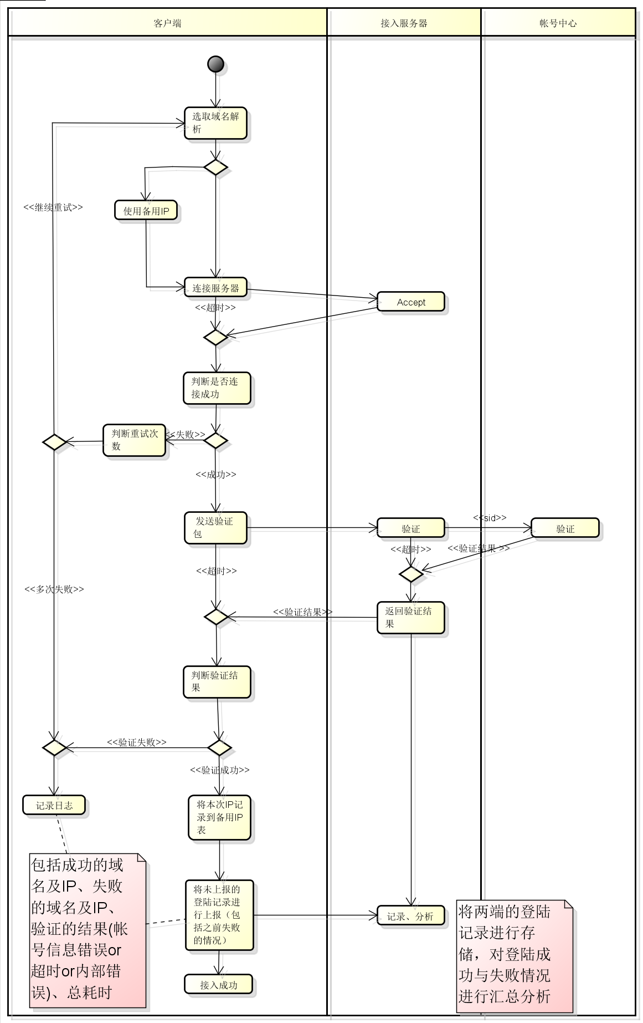

部署LVS
接入服务部署lvs，提高接入可靠性并进行负载均衡。
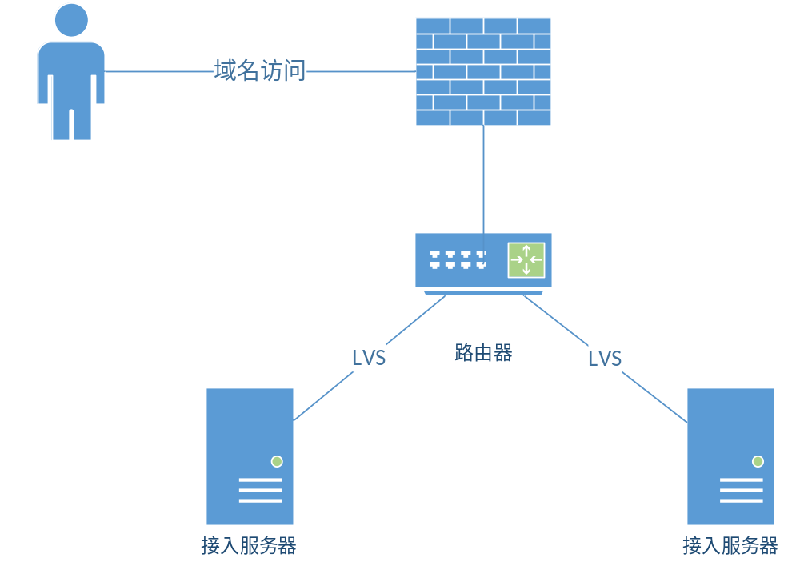

高可用

业务高可用
主要靠后端服务与接入层实时沟通
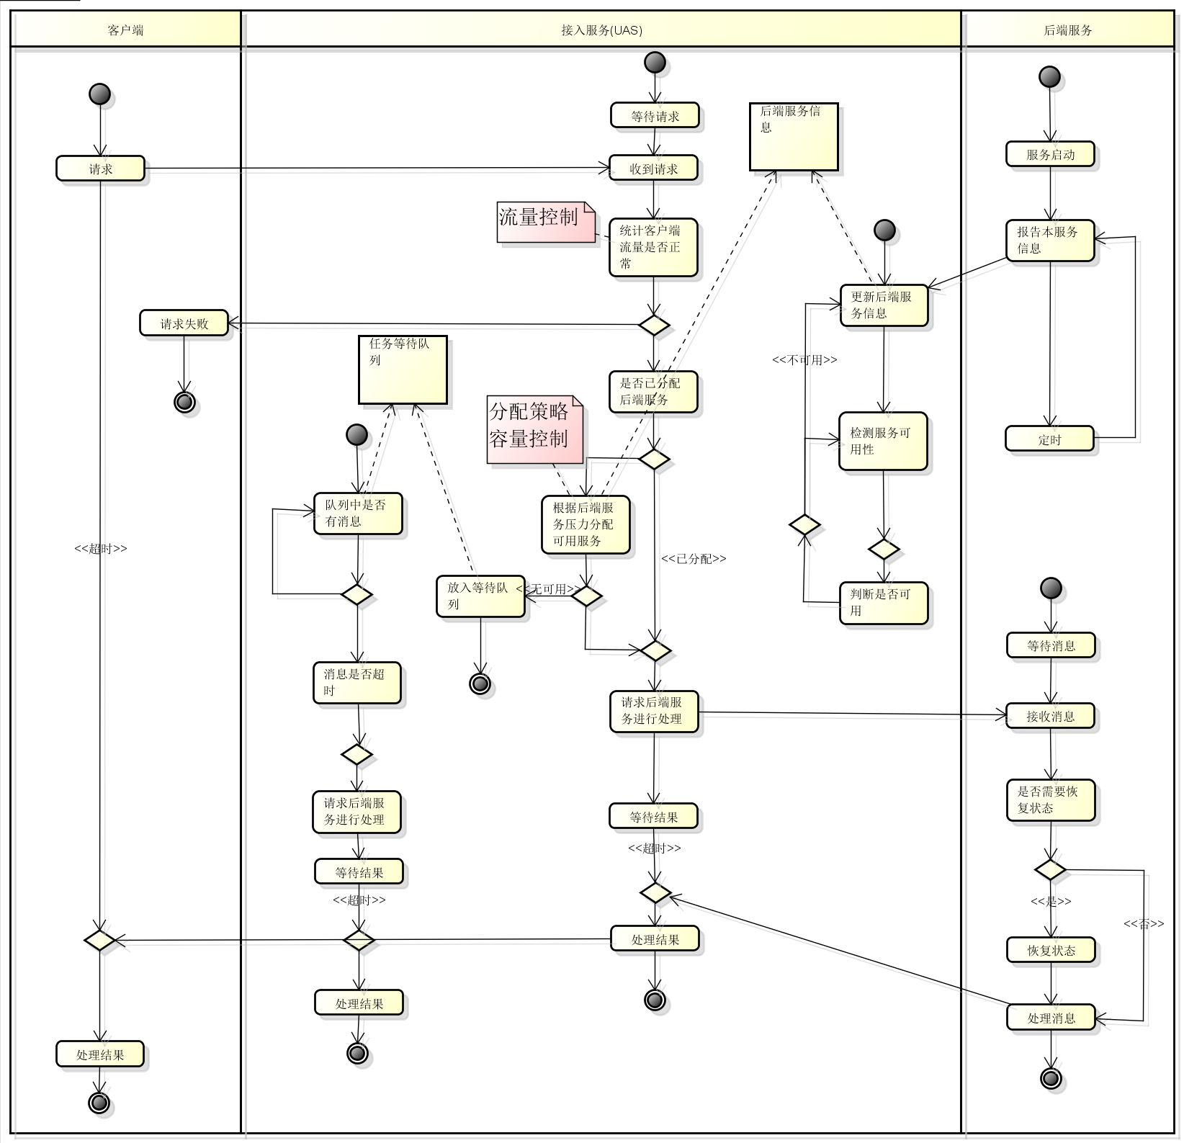

流量控制
接入层统计分析单客户端流量及总流量是否超标。

容量控制
接入层根据后端服务器容量评估是否处理请求，对不能处理的请求作缓冲或拒绝处理。

接入服务对后端服务的分配策略
分配策略 | 描述 | 优点 | 缺点 | 状态数据迁移
Hash | 根据后端服务器数，平均分配消息处理请求 | 压力平均分配 | 不易扩容  单点故障后数据迁移量大 | 需要
一致性Hash | 根据分布式环境需求提出的Hash算法进行分配 | 易扩容  故障后数据迁移量小 | 无法评估各服务处理能力 | 需要
一致性Hash  +Stanby | 使用一致性Hash算法分配，每个后端服务有一个冗余 | 一致性Hash的优点  提高了一定的可用性 | 无法评估各服务处理能力  资源浪费较明显  如果主服务与冗余服务同时出问题会有一部分用户无服务可用 | 需要
自定义策略 | 后端服务及时报告自身状况  接入服务综合评估后端各服务器的处理能力、当前压力、配置和网络状况对消息处理请求进行分配 | 易扩容  故障后数据迁移量小  压力平均分配 | 分配时的计算复杂度较其它方式大 | 需要
无状态平均分配 | 所有请求平均分配，后端服务不保存任何中间状态，类似Web服务 | 压力平均分配  无需数据迁移  易扩容 | 对缓存可靠性依赖过大 | 不需要

缓存高可用

主备
参考基于redis Sentinel的主备高可用模型
Redis Master
Sentinel
Redis Slave
Sentinel
应用

Redis Slave
Sentinel
原理：应用通过Sentinel拿到Master地址进行读/写操作，拿到Slave的地址进行读操作。 通过 Sentinel ，在Master故障时，将Slave提升为Master，在Master恢复后，成为Slave并同步数据。
缺点：同时只有一处可写。

双写
通过应用服务器写入多份缓存，进行随机访问。
Master
Master

应用

原理：单台Master故障后，访问另一个Master。典型的一个实现是淘宝的tedis，通过客户端的多写Redis，读取时随机读来实现高可用。
缺点：
- 数据的一致性比较欠缺。
- 添加新的master进行运维成本比较高。
- 故障过后需要进行数据同步恢复。

